Zarządzenie Nr 165/05
Wójta Gminy Jeleniewo
20 lipca 2005 r.
w sprawie przygotowania projektów uchwał Rady Gminy.
Na podstawie art. 30 ust. 2 pkt 1 ustawy z dnia 8 marca 1990 r. o samorządzie gminnym
( Dz.U. z 2001 r. Nr 142, poz. 1591; z 2002 r. Nr 23, poz. 220, Nr 62, poz. 558, Nr 113,
poz. 984, Nr 153, poz. 1271 i Nr 214, poz. 1806; z 2003 r. Nr 80, poz. 717, Nr 162,
poz. 1568 oraz z 2004 r. Nr 102, poz. 1055 i Nr 116, poz.1203 ) zarządzam, co następuje :
§ 1. Przyjąć i przedłożyć pod obrady XXVII sesji Rady Gminy projekty uchwał, stanowiące załączniki Nr 1- 3 do zarządzenia, w sprawach :
- upoważnienia Wójta do zaciągania zobowiązań wekslowych – 2 uchwały;
- przystąpienia do opracowania miejscowego planu zagospodarowania przestrzennego gminy Jeleniewo w obrębie Leszczewo, Udryn;
§ 2. Upoważnić do przedstawienia projektów uchwał wymienionych w § 1 pkt 1 skarbnika gminy J. Siłkowską.
§ 3. Zarządzenie wchodzi w życie z dniem podjęcia.

WÓJT
Sławomir Adam Bielski
Nr 1
do zarządzenia Nr 165/05
Wójta Gminy Jeleniewo
z dnia 20 lipca 2005 r.
Projekt

uchwała nr xxvii/ /05
rady gminy jeleniewo
26 lipca 2005 r.
w sprawie upoważnienia Wójta do zaciągania zobowiązań wekslowych
Na podstawie art. 18 ust. 2 pkt 9 lit. e oraz art. 58 ustawy z dnia 8 marca 1990 r. o samorządzie gminnym (Dz. U. z 2001 r. Nr 142, poz. 1591, z 2002 r. Nr 23, poz. 220, Nr 62, poz. 558, Nr 113, poz. 984, Nr 153, poz. 1271, Nr 214, poz. 1806, z 2003 r. Nr 80, poz. 717, Nr 162, poz. 1568, z 2004 r. Nr 102, poz. 1056, Nr 116, poz. 1203) Rada Gminy Jeleniewo uchwala, co następuje:
§ 1. Upoważnia się Wójta Gminy do zaciągania zobowiązań wekslowych do zaciągnięcia pożyczki ze środków WFOŚiGW w Białymstoku na realizację inwestycji pn. “Rozbudowa stacji, sieci wodociągowej i zbiorniki wyrównawcze wody w miejscowości Jeleniewo” w wysokości 250.000 zł, na okres 3 lat i 6 miesięcy. tj. do do 31 grudnia 2008 r.
§ 2. Realizacja zabezpieczenia następowała będzie z dochodów własnych gminy.
§ 3 . Wykonanie uchwały powierza się Wójtowi Gminy.
§ 4. Uchwała wchodzi w życie z dniem podjęcia.

Nr 2
do zarządzenia Nr 165/05
Wójta Gminy Jeleniewo
z dnia 19 lipca 2005 r.

Projekt

uchwała nr xxvii/ /05
rady gminy jeleniewo
26 lipca 2005 r.
w sprawie upoważnienia Wójta do zaciągania zobowiązań wekslowych
Na podstawie art. 18 ust. 2 pkt 9 lit. e oraz art. 58 ustawy z dnia 8 marca 1990 r. o samorządzie gminnym (Dz. U. z 2001 r. Nr 142, poz. 1591, z 2002 r. Nr 23, poz. 220, Nr 62, poz. 558, Nr 113, poz. 984, Nr 153, poz. 1271, Nr 214, poz. 1806, z 2003 r. Nr 80, poz. 717, Nr 162, poz. 1568, z 2004 r. Nr 102, poz. 1056, Nr 116, poz. 1203) Rada Gminy Jeleniewo uchwala, co następuje:
§ 1. Upoważnia się Wójta Gminy do zaciągania zobowiązań wekslowych do zaciągnięcia kredytu na zakup samochodu do dowożenia uczniów do szkół w wysokości 100.000 zł, na okres 3 lat i 6 miesięcy. tj. do do 31 grudnia 2008 r.
§ 2. Realizacja zabezpieczenia następowała będzie z dochodów własnych gminy.
§ 3. Wykonanie uchwały powierza się Wójtowi Gminy.
§ 4. Uchwała wchodzi w życie z dniem podjęcia.

Nr 3
do zarządzenia nr 165/05
Wójta Gminy Jeleniewo
z dnia 20 lipca 2005 r.

PROJEKT

UCHWAŁA Nr XXVII/ / 05
Rady Gminy Jeleniewo
z dnia 26 lipca 2005 r.

w sprawie przystąpienia do opracowania miejscowego planu zagospodarowania przestrzennego gminy Jeleniewo w obrębie Leszczewo, Udryn.

Na podstawie art. 7 ust. 1 pkt 10, art. 18 ust. 2 pkt 5 ustawy z dnia 8 marca 1990 r. o samorządzie gminnym (Dz. U. z 2001 r. Nr 142, poz. 1591; z 2002 r. Nr 23, poz. 220, Nr 62, poz. 558, Nr 113, poz. 984, Nr 153, poz. 1271 i Nr 214, poz. 1806 ; z 2003 r. Nr 80, poz. 717, Nr 162, poz. 1568 oraz z 2004 r. Nr 102, poz. 1055 i Nr 116, poz. 1203 ) oraz art. 14 ust. 1, 2 i 4 ustawy z dnia 27 marca 2003 r. o planowaniu i zagospodarowaniu przestrzennym (Dz. U. Nr 80, poz. 717 oraz z 2004 r. Nr 6, poz. 41 i Nr 141, poz. 1492 ) uchwala się, co następuje:

§ 1. Przystępuje się do sporządzenia miejscowego planu zagospodarowania przestrzennego części wsi Leszczewo i Udryn – część działki nr 179 stanowiącej jezioro Szelment, zwanego „PODLASKIE CENTRUM SPORTÓW ZIMOWYCH SZELMENT”, w granicach określonych na kopii mapy ewidencyjnej w skali 1:5000, stanowiącej załączniki nr 1 i 2 do niniejszej uchwały, obejmujący obszar o powierzchni około 93 ha (część wsi Leszczewo) i około 20 ha (jezioro Szelment)

§ 2. Plan miejscowy sporządza się w celu:
ustalenia przeznaczenia i zasad zagospodarowania terenów oraz form ochrony, z zachowaniem warunków określonych w ustawach i postanowieniach przepisów szczególnych;
aktywizacji ekonomicznej rozwoju gminy poprzez umożliwienie inwestowania w usługi turystyczne, sportowe i wypoczynkowe;
uwzględnienia zadań publicznych, a w szczególności wynikających z potrzeb uzbrojenia terenów, kształtowania przestrzeni publicznych i komunikacji publicznej;
kształtowania harmonijnego krajobrazu przyrodniczego i kulturowego;
ograniczenia konfliktów przestrzennych.

§ 3.1. Projekt planu należy sporządzić na aktualnej mapie sytuacyjno – wysokościowej w skali 1: 2 000.
2. Dla wybranych obszarów wymagających ustalenia szczegółowych warunków zabudowy, zaleca się sporządzenie rysunków planu w skali 1:1000 lub 1:500.
3. Granice opracowania fragmentów planu w skali 1 :1000 lub 1:500 należy ustalić na etapie sporządzania planu, zgodnie z potrzebami. Ustalenie to nie ma wpływu na treść niniejszej uchwały.

§ 4.1. Projekt planu winien zawierać przeznaczenie terenów oraz inne konieczne rozstrzygnięcia określone w art.15 ust.2 i 3 ustawy z dnia 27 marca 2003r. o planowaniu i zagospodarowaniu przestrzennym, stosownie do przedmiotu planu.

2. W projekcie planu należy również określić:
- granice terenów rekreacyjno – wypoczynkowych,
- granice terenów służących realizacji imprez masowych,
- tereny przeznaczone do zalesienia;
- tereny pozostające w dotychczasowym użytkowaniu rolniczym.

§ 5. Projekt planu należy sporządzić w oparciu o:
- politykę przestrzenną zawartą w „Studium uwarunkowań i kierunków zagospodarowania przestrzennego GMINY JELENIEWO”, zatwierdzonym uchwałą nr XXV/160/2000 Rady Gminy Jeleniewo z dnia 13 października 2000 r.
- wnioski złożone przez Wójta Gminy;
- wnioski złożone przez jednostki organizacyjne uprawnione do opiniowania i uzgadniania planów;
- wnioski złożone przez osoby fizyczne;
- przepisy prawa.

§ 6. O możliwości uchwalenia planu, o którym mowa w § 1. niniejszej uchwały, zadecyduje prognoza oddziaływania na środowisko, sporządzona zgodnie z przepisami o ochronie środowiska.

§ 7. Zasięg i cel opracowania miejscowego planu zagospodarowania przestrzennego „PODLASKIE CENTRUM SPORTÓW ZIMOWYCH” jest zgodny ze „Studium uwarunkowań i kierunków zagospodarowania przestrzennego GMINY JELENIEWO”.

§ 8. Integralną częścią niniejszej uchwały są załączniki graficzne nr 1 i 2.

§ 9. Traci moc uchwała nr XIX/114/04 Rady Gminy Jeleniewo z dnia 31 sierpnia 2004 r. w sprawie przystąpienia do opracowania miejscowego planu zagospodarowania przestrzennego gminy Jeleniewo, w obrębie Leszczewo.

§ 10. Wykonanie uchwały powierza się Wójtowi Gminy Jeleniewo.

§ 11. Uchwała wchodzi w życie z dniem podjęcia.

Załącznik Nr 1
do uchwały Nr XXVII/…/05
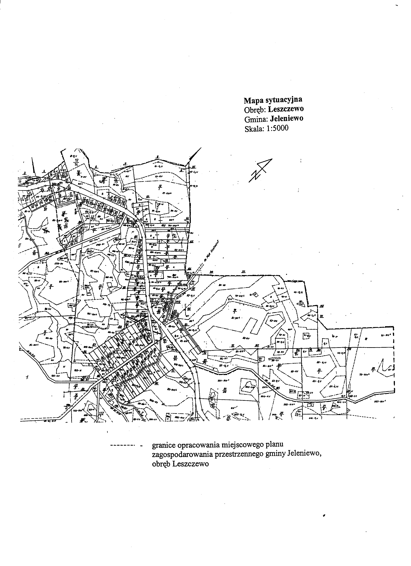
Rady Gminy Jeleniewo
z dnia 26 lipca 2005 r.

Załącznik Nr 2
do uchwały Nr XXVII/…/05
Rady Gminy Jeleniewo
z dnia 26 lipca 2005 r.
